1. Database là gì? (Cơ sở dữ liệu)

* Là nơi lưu trữ dữ liệu
* Hệ thống cơ sở dữ liệu quan hệ (RDMS) lưu trữ dữ liệu trong các bảng.
* Mỗi bảng có các hàng và cột như 1 bảng tính
* Mõi hàng có 1 hoặc nhiều cột để lưu giá trị dữ liệu

1. SQL là gì?

* Là ngôn ngữ sử dụng để truy xuất và thao tác dữ liệu trong RDMS.
* SQL ( Structured Query Lanuage) là ngôn ngữ truy vấn có cấu trúc

1. Quan hệ giữa SQL và Databse

* Cơ sở dữ liệu chứ các bảng lưu trữ dữ liệu liên quan theo 1 cách nào đó . SQL là ngôn ngữ cho phép chúng truy xuất và thao tác dữ liệu bảng trong một quan hệ CSDL

1. Câu lệnh

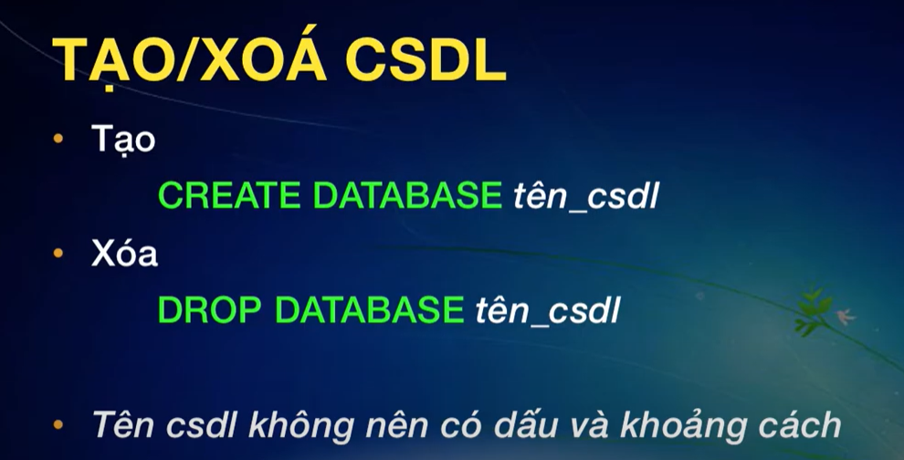





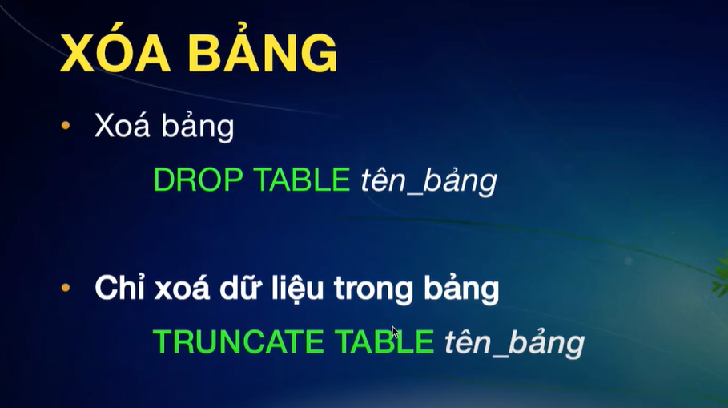







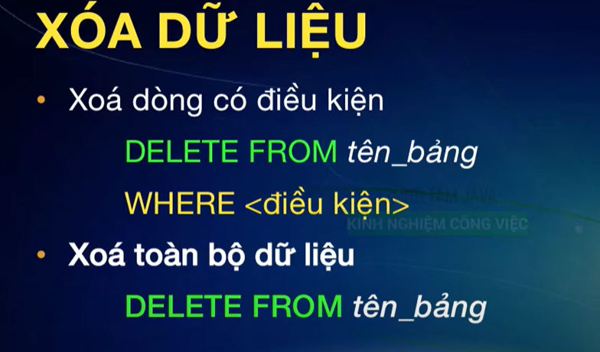

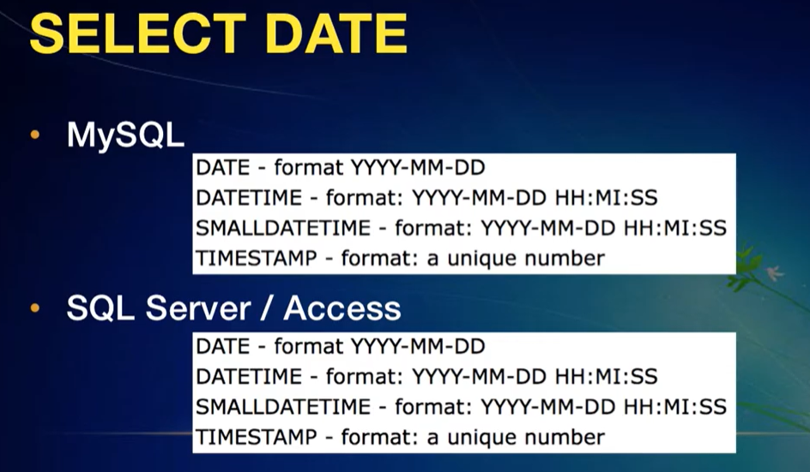

* Thứ tự thực hiện truy vấn SQL

* SELECT

1: Chèn câu lệnh còn thiếu để lấy tất cả các cột từ bảng Customer

+ Select * from customer;

2: Viết 1 câu lệnh để chọn cột City từ bảng Customer

+ Select city from customer;

3: Chọn tất cả các GIÁ TRỊ KHÁC NHAU từ cột Country trong bảng Customer

+ Select DISTINCT country from customer;

4: Liệt kê số lượng country (khác nhau) từ bảng Customer

+ Select count(distinct country) from customer

5: Liệt kê tổng số hàng trong bảng Customer

+ Select count(*) from customer;

* WHERE CLAUSE

1: Chọn tất cả các các hàng trong cột city có giá trị ‘aa’ trong bảng Customer

+ Select * from customer where city = ‘aa’;

2: Chọn tất cả các hàng trong cột city không có giá trị ‘aa’ trong bảng Customer. (NOT)

+Select * from customer where NOT city = ‘aa’;

3: Chọn tất cả các hàng trong cột city có giá trị là ‘aa’ và street là 39 trong bảng customer. (AND)

Select *from customer where city=’aa’ AND street = 39

4: Chọn tất cả các hàng trong cột city có giá trị là ‘aa’ hoặc street là 39 trong bảng customer. (OR)

Select *from customer where city=’aa’ OR street = 39 ;

* ORDER BY

1: Sắp xếp theo thứ tự của bảng chữ cái từ cột city trong bảng Custommer

+ Select * from Customer order by city;

2: Sắp xếp theo thứ tự NGHỊCH ĐẢO của bảng chữ cái từ cột city trong bảng customer

+Select * from Customer order by city DESC;

3: Sắp xếp theo thứ tự của bảng chữ cái từ đầu tiền theo cột country , sau đó theo cột city trong bảng Custommer

+Select * from customer order by country , city;

* INSERT

1: Thêm vào giá trị a,b,c trong cột 1,2,3 của bảng Customer

+ Insert into customer (1,2,3) values (a,b,c)

* NULL

1:Chọn tất cả các hàng trong bảng customer khi cột postalCode có giá trị rỗng(NULL)

+ Select * from customer where postalCode IS null;

2:Chọn tất cả các hàng trong bảng customer khi cột postalCode có giá trị (NOT NULL)

+ Select * from customer where postalCode IS NOT null;

* UPDATE

1: Thay đổi dữ liệu của cột city =’a’ và country=’b’ trong bảng customer khi có id = x;

+ Update customer set city =’a’, country = ‘b’ where id=x;

* DELETE

1: Xóa hàng có id bằng 10 trong bảng customer

+ Delete from customer where id = 10;

* MIN() , MAX() FUNCTION

1: Tìm giá trị price nhỏ nhất trong bảng product

+ Select MIN(price) from product;

2: Tìm giá trị price lớn nhất trong bảng product

+ Select MAX(price) from product;

3: Tính giá trị trung bình của cột price trong bảng product

+ Select AVG(price) from product;

4: Tính tổng của cột price trong bảng product

+ Select SUM(price) from product;

* LIKE

1: Chọn tất cả các giá trị trong cột city của bảng customer có giá trị BẮT ĐẦU =’a’

+Select * from customer where city like ‘a%’

2: Chọn tất cả các giá trị trong cột city của bảng customer có giá trị KẾT THÚC=’a’

+Select * from customer where city like ‘%a’

3: Chọn tất cả các giá trị trong cột city của bảng customer có giá trị =’a’

+Select * from customer where city like ‘%a%’

4: Chọn tất cả các giá trị trong cột city của bảng customer có giá trị BẮT ĐẦU =’a’ và KẾT THÚC = ‘b’

+Select * from customer where city like ‘a%b’

5: Chọn tất cả các giá trị trong cột city của bảng customer không có giá trị bắt đầu =’a’

+Select * from customer where city not like ‘a%’

* WILD CARD

1: Chọn tất cả giá trị của cột city của bảng customer có chữ cái THỨ 2 là a

+ Select * from customer where city like ‘_a%’

2: Chọn tất cả giá trị của cột city của bảng customer có chữ cái đầu tiên là a hoặc b hoặc c

+ Select * from customer where city like ‘[abc]%’;

3: Chọn tất cả giá trị của cột city của bảng customer có chữ cái bắt đầu bằng bất kì kí tự gì từ a đến f

+ Select * from customer where city like ‘[a-f]%’;

4: Chọn tất cả giá trị của cột city của bảng customer không có chữ cái đầu tiên là a hoặc b hoặc c

+ Select * from customer where city like ‘[!abc]%’

* IN

1: Lấy ra tất cả giá trị của bảng customer khi country =’a’ hoặc country =’f’

+ Select * from customer where country in (‘a’ ,’f’);

2: Lấy ra tất cả giá trị của bảng customer khi country khác ’a’ hoặc country khác’f’

+ Select * from customer where country NOT in (‘a’ ,’f’);

* BETWEEN

1: Lấy ra các hàng có giá trị từ 10 -> 20 trong cột price của bảng product

+ Select * from product where price between 10 and 20;

2: Lấy ra các hàng không có giá trị từ 10 -> 20 trong cột price của bảng product + Select * from product where price not between 10 and 20;

3: Lấy ra các hàng có giá trị từ là ‘aa’ ,’skdv’ trong cột name của bảng product , được sắp xếp theo alphabetically

+ Select * from product where name between ‘aa’ and ‘skdv’ order by name;

* ALIAS

1: Khi gọi bảng customer , tạo bí danh ‘xxx’ của cột postalCode , cột ‘xxx’ sẽ được thay thế.

+ Select postalCode as xxx from customer

2: Có thể gộp được nhiều bảng để hiện thị bằng 1 bảng bí danh

+ Select postalCode + ‘,’ + abc +’,’+ xyz as xxx from customer

* JOINs

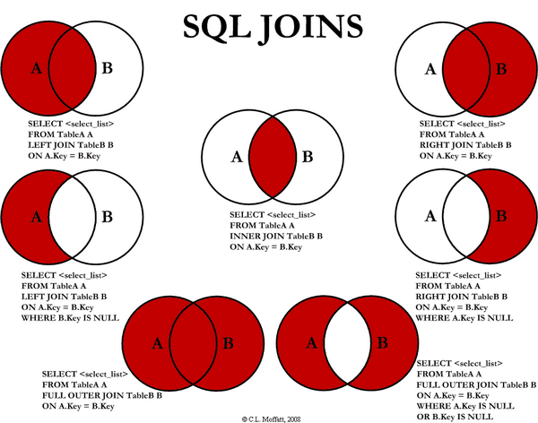

Ví dụ: Nối 2 bảng order và customer bằng customerId

+ Select * from order left join customer on order.customerId = customer.customerId;

* GROUP BY

1: Liệt kê số lượng customer của mỗi country

+ Select count(customerId), country from customer group by country

2: Liệt kê số lượng customer của mỗi country xếp theo thứ tự country có nhiều customer nhất trước

+ Select count(customerId), country from customer group by contry order by count(customerId) desc;

* UNION

